Ejercicio sobre cambios de permiso de control total a lectura

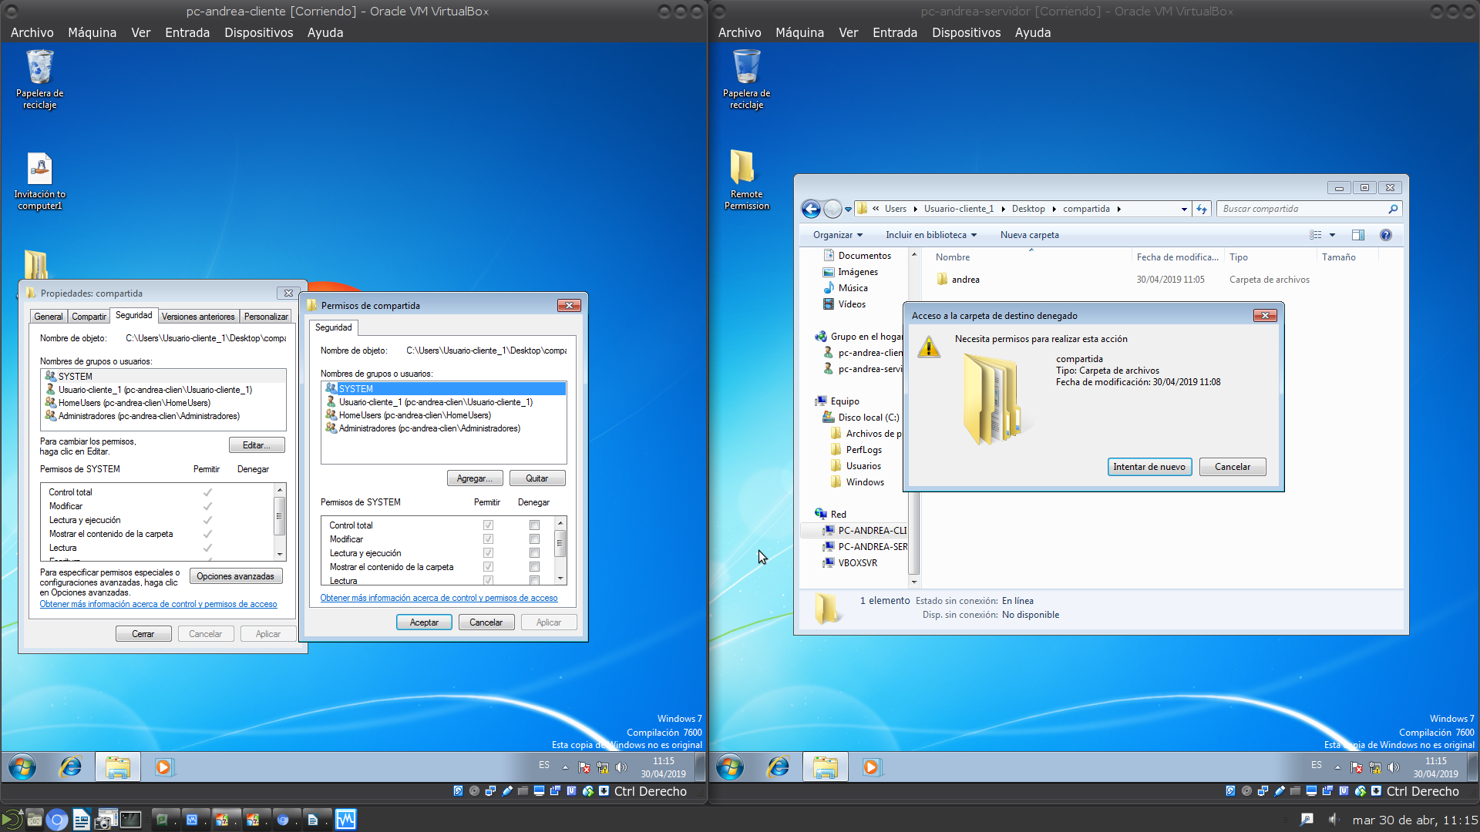

En este caso los usuarios solo tienen permiso de lectura